Укрепление иммунитета детей: закаливание
Современные дети отличаются болезненностью и «хватают» вирусы и бактерии моментально. Особенно это характерно для детских коллективов. Пока ребенок маленький и находится дома, ситуация достаточно стабильная. Но как только он сталкивается с новой окружающей средой, для него абсолютно непривычной, чаще всего и начинаются разнообразные вирусные заболевания, которых можно было бы избежать.
Всем известно, что закаливание – важная деталь воспитания ребенка. Ведь именно от нас, родителей, зависит, вырастет ребенок здоровым и успешным или застрянет в болезнях, отговорках и неудачах.
Необходимость закаливания
Малыши, проживающие в больших городах, особенно остро нуждаются в закаливании и укреплении иммунитета. Школьные годы - время, испытывающее организм ребенка на прочность.
Закаливание– действующее средство для достижения нужной крепости организма, чтобы в будущем у Вашего чада не было проблем с вирусными простудными заболеваниями и не только. Но как ли любое другое влияние на человека в оздоровительных целях, закалка должна быть осуществлена верным образом, дабы не навредить ребенку.
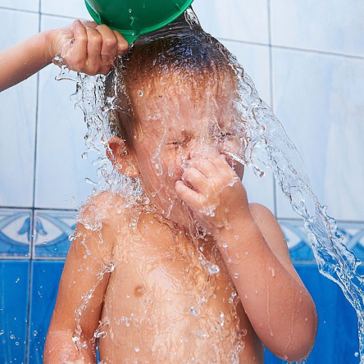
Температуру воды следует понижать постепенно до определенного предела

5 принципов закаливания детей
1. Систематичность. Даже если у Вас на работе внезапный аврал, командировка, нужно куда-то бежать – Вы обязаны организовать процесс так, чтобы не выходило, что вот вчера ребенок закаливался, а сегодня - нет. Иначе все, что вы делали, теряет малейший смысл, организм должен привыкнуть к подобному как к постоянному фактору.
2. Постепенность. Нельзя так сразу с разгону – и ребенка в ледяную прорубь. Это очень опасно для здоровья. Начинать с воздушных и солнечных ванн, обтирания, потом можете применить более серьезные водные процедуры.
3. Сезонность. Предполагаемые процедуры должны соответствовать сезону года. Это кажется логичным, но многие родители допускают подобную ошибку.
4. Не переусердствуйте, знайте меру. Любое переохлаждение, чрезмерное нагревание или иные негативные результаты закалки могут стать причиной возникновения болезни – это ведь не то, к чему мы стремимся, верно?
5. Увлекательность занятия. Ребенку должно быть интересно, а не скучно и противно. В ином случае Вы рискуете привить негативную реакцию на свои действия и нежелание ребенка закаливаться в дальнейшем.
Закаливание в любом возрасте
Начать закаливать своих детей никогда не поздно, даже если они еще не родились! Закаливание для беременных женщин уже даст отличный эффект, а с новорожденным младенцем уже будет проще выполнять процедуры. Существуют целые программы для закалки новорожденных.
Ваш малыш уже довольно подрос? Не беда! Закалка – это никогда не рано и никогда не поздно.
Дальше давайте рассмотрим разные виды закалки в порядке, в котором Вам стоит их и применять, если вы только начали закаливать своего ребенк.
Воздушные ванны
Их длительность должна быть не более 15 минут, начать стоит вообще буквально с двух-трех минут пару раз в день. Разрешите своему чаду побегать, подвигаться или позанимайтесь с ним детской гимнастикой раздетым или в трусах и майке, может быть, носках, если боитесь.
Солнечные ванны
Летом прямые солнечные ванны лучше принимать от 2 до 10 минут по несколько раз в день, а в тени можно находиться неограниченное время.
Водные процедуры
Водные процедуры бывают самыми разнообразными – обтирание, обливание, купание. Температура воды должна уменьшаться постепенно и до определенного Вами предела, и желательно, чтобы водные процедуры были контрастными – прохладная вода, затем теплая вода.
Свежий воздух и спорт
Очень важно при этом не только закаливаться, но и стараться вести здоровый образ жизни: заниматься спортом, проводить время на улице. Воздух в месте обитания ребенка должен быть свежим, чаще проветривайте, правильное осветление, правильное питание, гигиена – это все, от чего зависит здоровье вашего ребенка не меньше, чем от закалки.

